ARCHIV BOPFINGEN
Pressespiegel

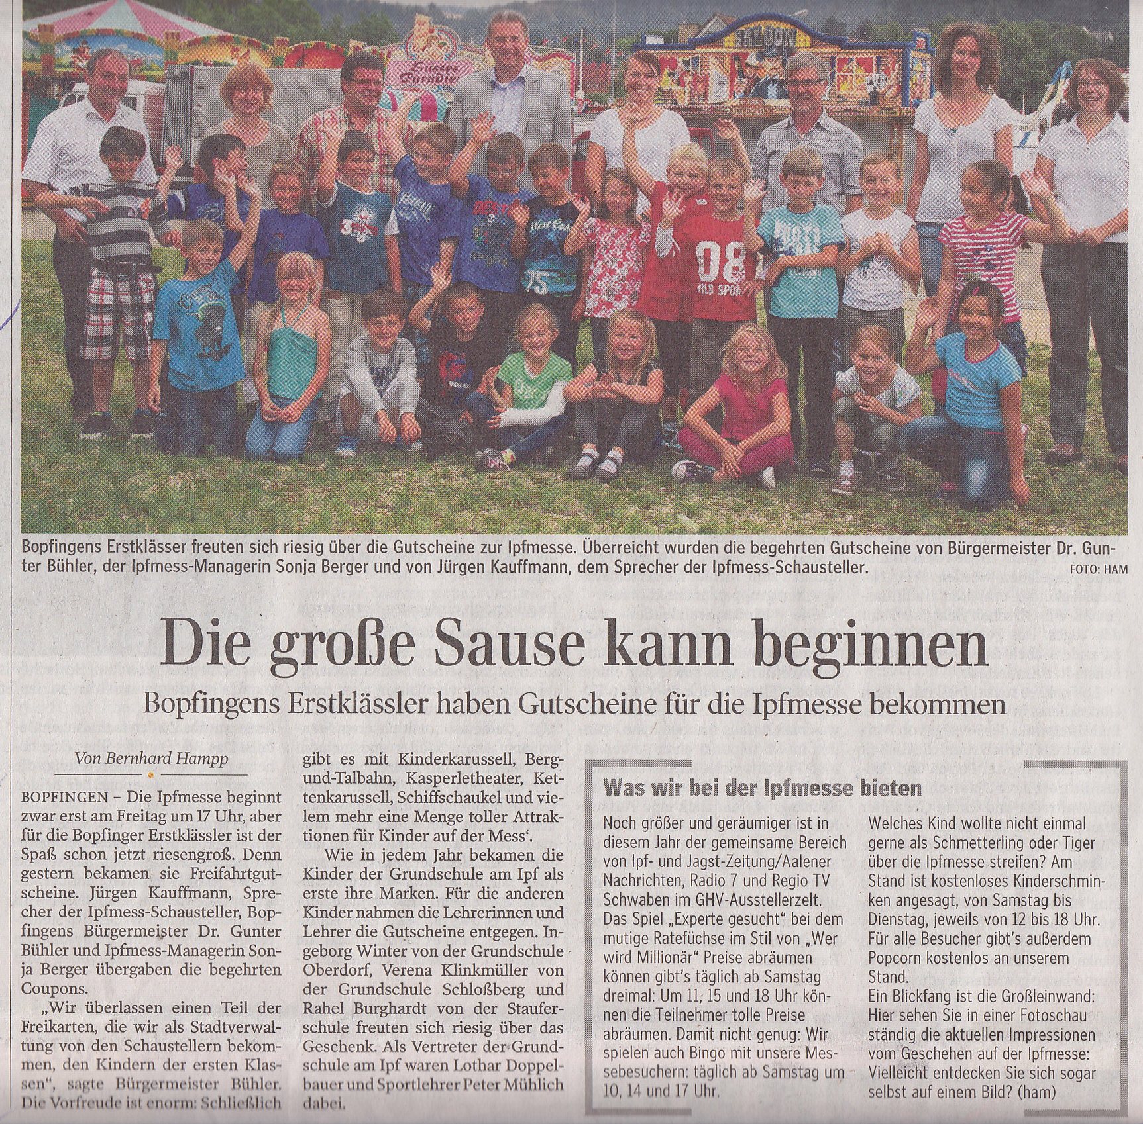
Ipf- und Jagst-Zeitung vom 4. Juli 2012

